Воспитанники клуба «Открытое пространство» стали лауреатами фестиваля этнических культур
16.12.2022
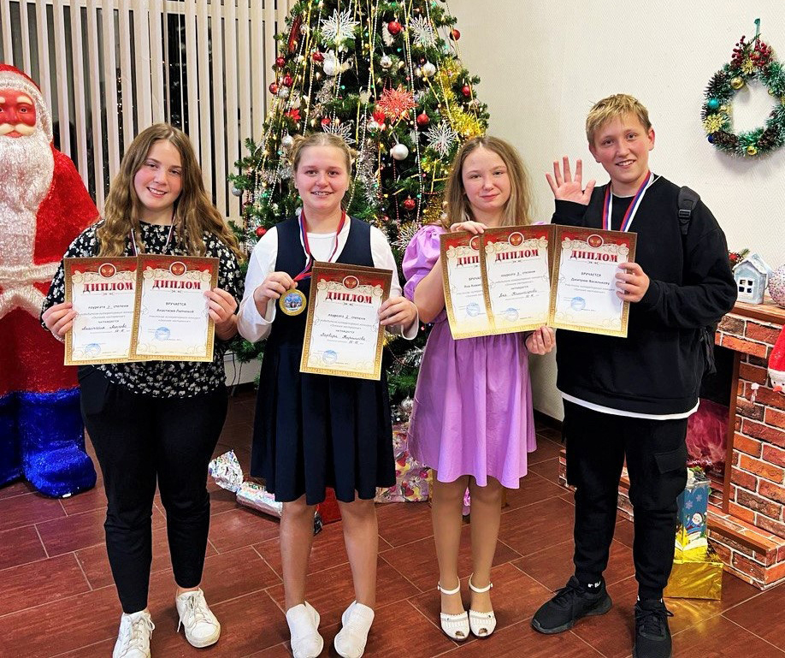
Ребята клуба «Открытое пространство» Семейного центра «Зеленоград» – необычайно талантливые, и они в очередной раз доказали это, став лауреатами десятого Андреевского фестиваля этнических культур.
Варвара Кириллова, Дмитрий Васильков, Анастасия Лапчева и Яна Комиссарова на главной сцене Дома культуры «Андреевка» представили стихотворные произведения современных авторов. Их выступления заслужили самых высоких похвал.
Юбилейный фестиваль собрал прекрасные вокальные и хореографические коллективы, работающие в жанре этники и мастеров декоративно-прикладного искусства. Весь день, сменяя друг друга, проходили различные мероприятия: анимационная программа, многочисленные мастер-классы и даже лотерея изделий хендмейда. Центральным событием стала конкурсная программа.

Адрес страницы: http://silino.mos.ru/presscenter/news/detail/11290018.html
Управа района Силино города Москвы

